✮制作“我的寓言智慧锦囊”✮
导语：这些寓言小故事虽然古老，但它们的智慧像星星一样，今天依然照亮我们的生活。
要求：读完这本书，你的小脑袋里一定装满了智慧！完成下面的智慧锦囊填写，制作属于你自己的寓言智慧锦囊吧！
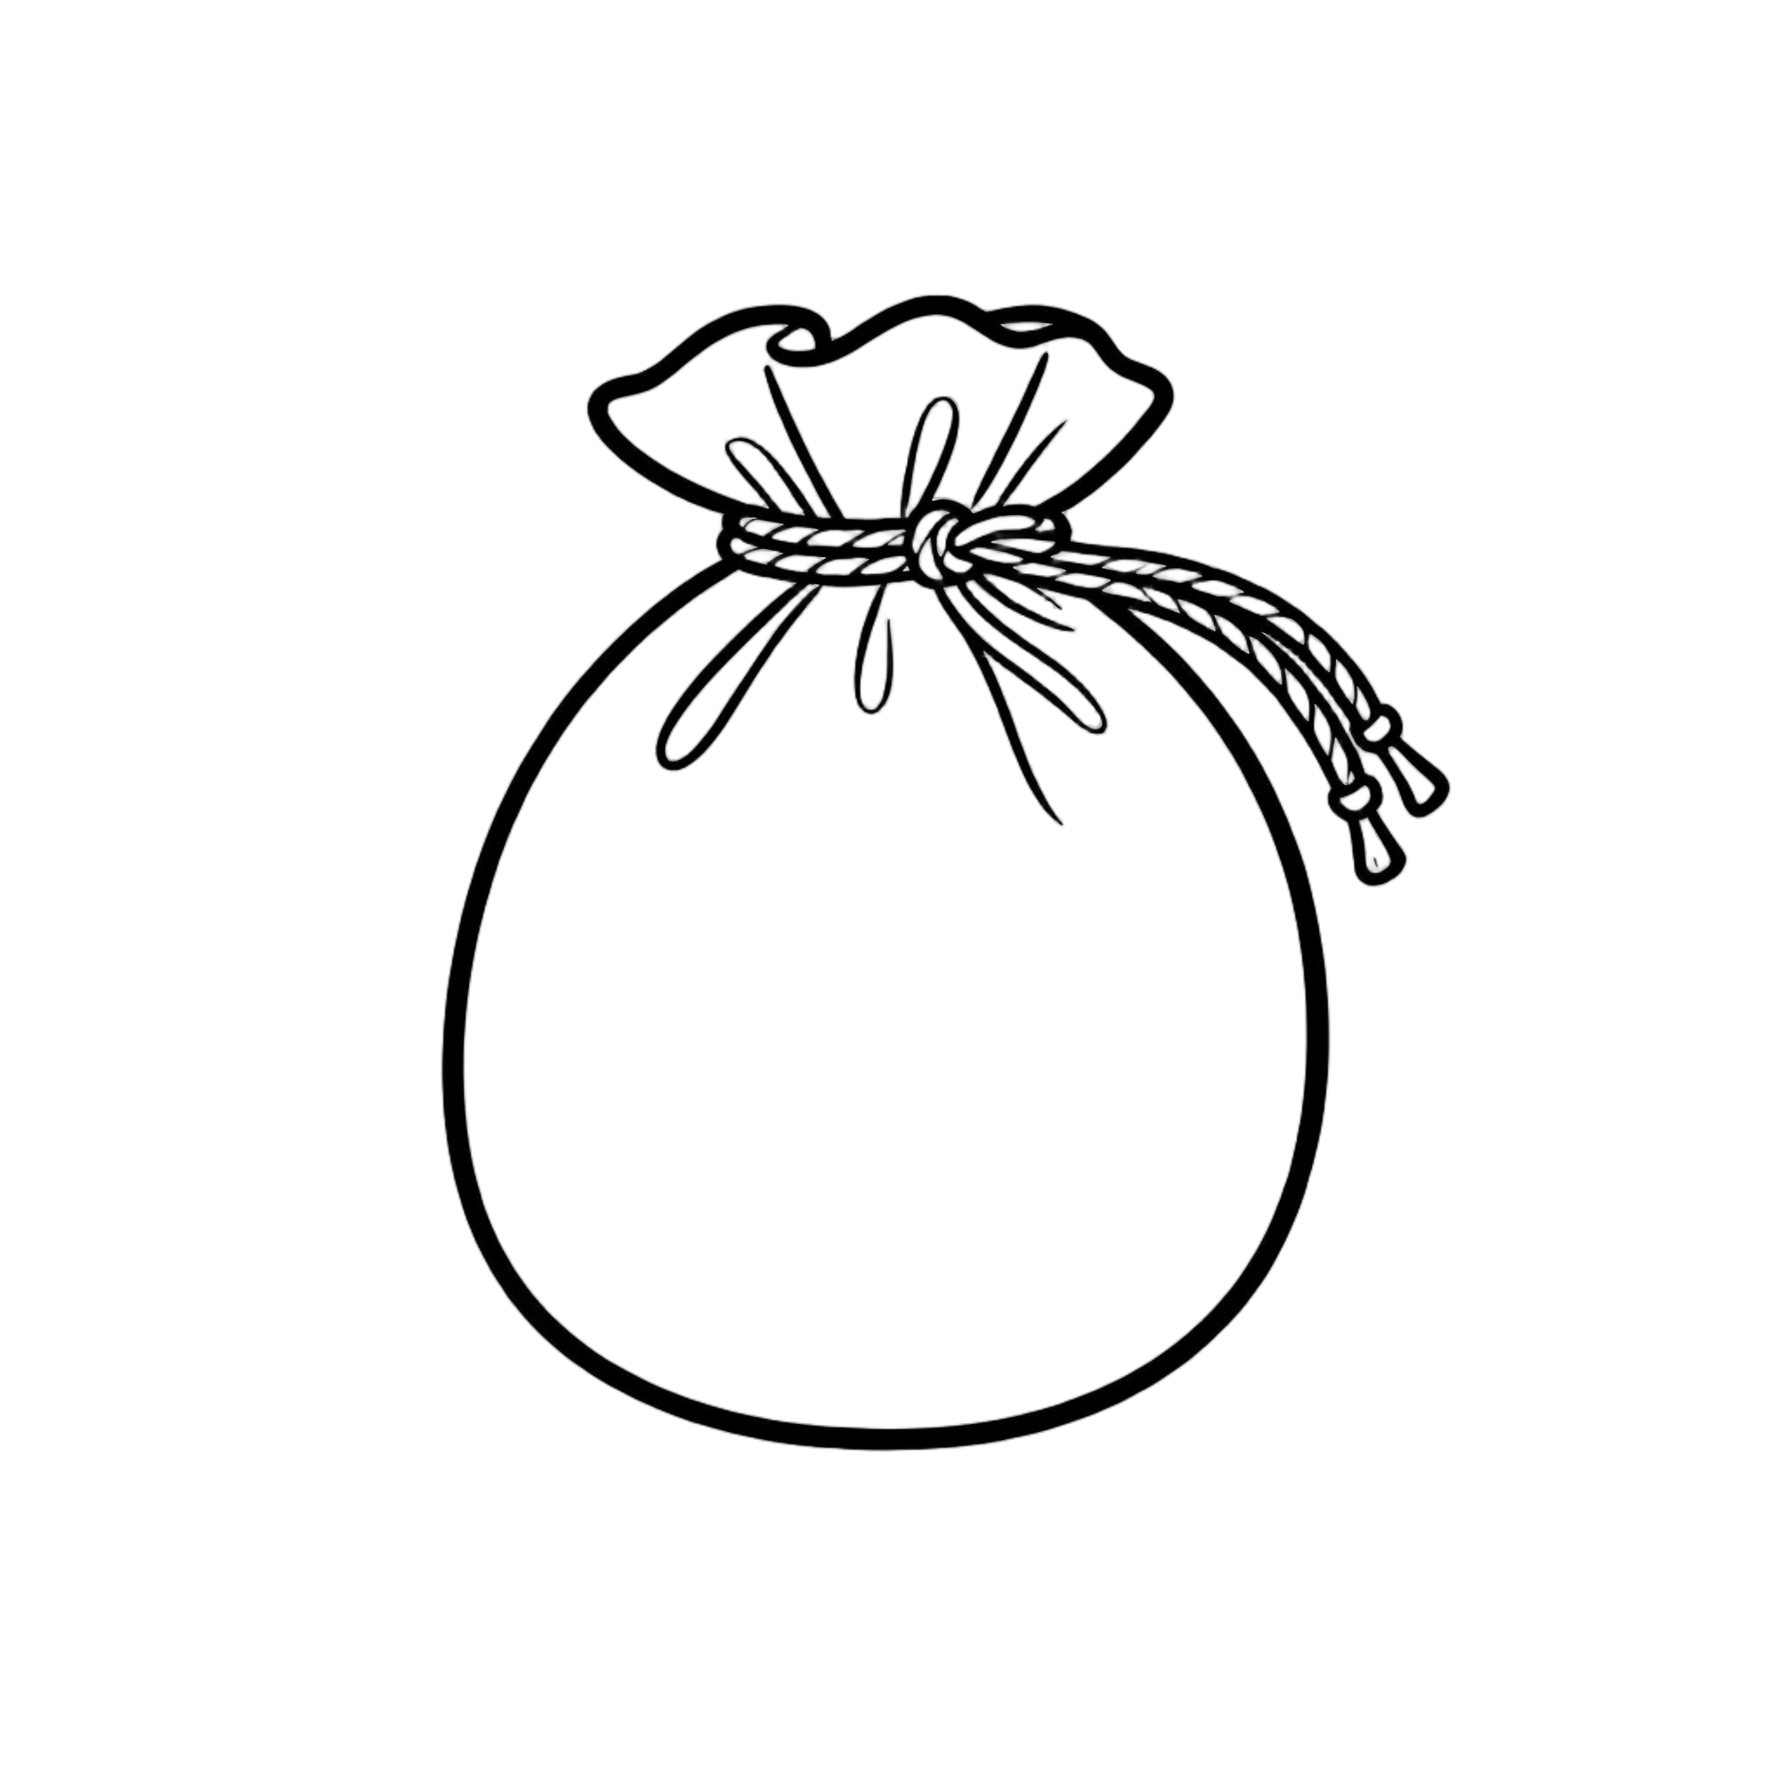
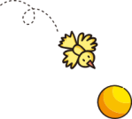
我最喜欢的寓言故事：

它告诉我的道理：

我打算这样用它：
下次当我遇到 的时候，想到这个故事，我会

我想对故事里的人说：

